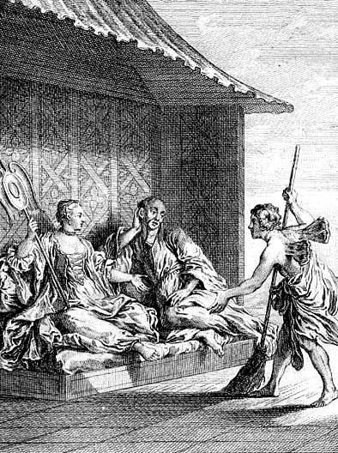 В Монголии бывают домовые,Которые несут обязанности слуг:Садовые работы, полевые —Все делают они, но в их труды не следМешаться смертному: оно приносит вред.Близ Ганга, в доме гражданинаВесьма почтенного, жил много лет подрядОдин из них. Любил он господинаИ госпожу, в особенности — сад,И в нем преуспевал благодаря зефирам,С которыми дружил. И так работал с миромУсердно он и не жалел труда,Стараясь угождать домашним неустанно.Хотя у домовых приязнь непостояннаБывает вообще — в их доме навсегдаОстался б он, — нет правил без изъятья,Но духи все, его собратья,Поведали о том республики главе.Из политических своих соображений,Иль просто вняв общественной молве,Тот приказал, чтоб наш домашний генийВ норвежский дом был вдруг переведен,Который круглый год снегами занесен;Индус лапландцем станет ныне!
Хозяевам своим он молвил, огорчен:«Не знаю, по какой причине,В чем состоит вина моя,Но в скором времени вас покидаю я.Одно для вас еще я сделать вволе:Исполнить три желанья, но не боле.»Желать — для смертного завидная судьба.Те пожелали изобилья;И вот, без всякого с их стороны усилья, Вино течет рекою в погреба,Пшеница — в житницы, а золото волною —В их сундуки. Запасами, казноюВсе переполнено. Прибавилось хлопот;Неведомых до той поры заботПрибавилось немало тоже:Воров остерегись, и взаймы дай вельможе,Плати казне двойной налог.Богатство беднякам наделало тревог.«Избыток благосостоянья, —Воскликнули они, — возьми обратно ты!Оно куда печальней нищеты.Богатства отдаем свои без колебанья.Несущая покоя благодать,О, середина золотая,Скорее возвратись, благоразумья мать!»И вот она вернулась к ним опять,А с нею — мир. Так, попусту мечтая,Порою труд мы забываем свой,Химерами бесплодно ум питая.
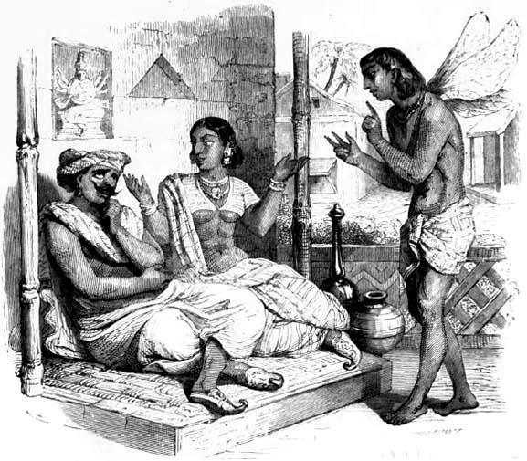Смеялись люди те, а с ними — домовой.Перед разлукой, на прощаньеОни просить решились у негоДар мудрости: такое достояньеОбременить не может никого.

